ПРИЛОЖЕНИЕ 1
Технологическая карта изготовления интерьерного изделия.
1 | Выбрать рисунок для декора | 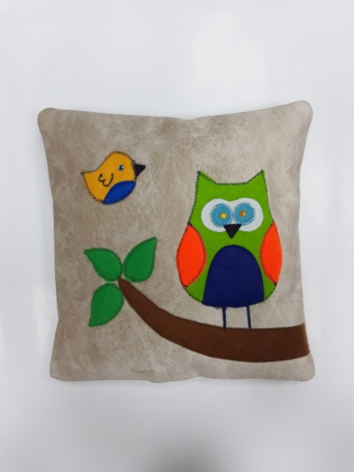 | Рисунок (готовый) или эскиз
2 | Выбор материала и инструмента | 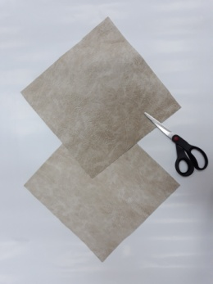 | Мебельная ткань, ножницы, нитки.
3 | Подбор ткани по цвету рисунка | 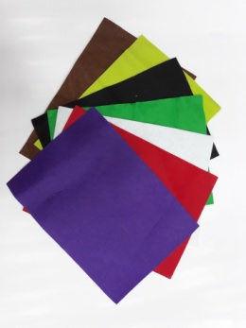 | Ткань фетр
4 | Определить схему аппликации: | 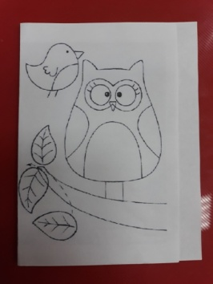 | Готовая схема или рисунок
5 | Вырезаем шаблоны для аппликации | 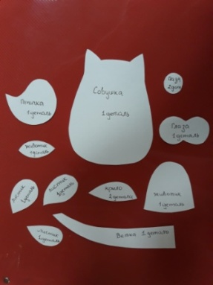 | Картон, карандаш
6 | Обводим шаблоны аппликации из ткани фетр и вырезаем | 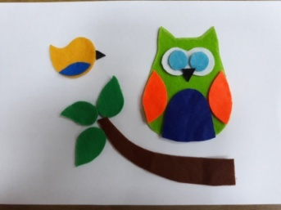 | Ткань, шаблоны деталей, карандаш, ножницы
7 | Настрачиваем все мелкие детали на основную деталь "Совы" и " Птички" | 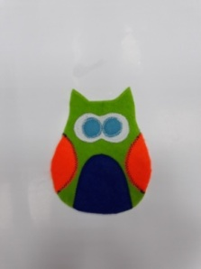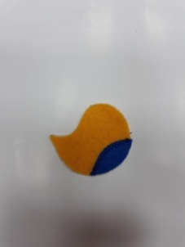 | Швейная машинка, ткань
8 | Детали ветки и листьев накладываем на ткань и настрачиваем зигзагом на швейной машине | 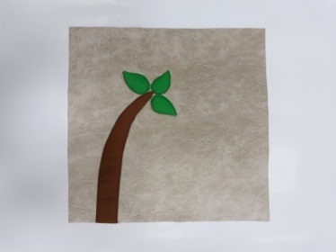 | Швейная машинка, ткань
9 | С лицевой стороны основной ткани деталь "Совы" настрачиваем зигзагом на швейной машине | 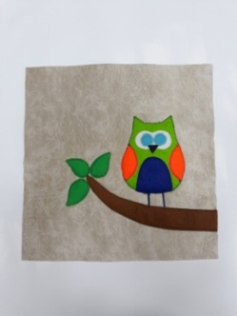 | Швейная машинка, ткань
10 | Деталь "Птички" также настрачиваем зигзагом на швейной машине. | 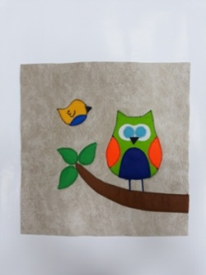 | Швейная машинка, ткань
11 | Две детали подушки складываем лицевой стороной внутрь, совмещая срезы, стачиваем на 1-1,5 см от среза ткани, оставляя незашитое отверстие | 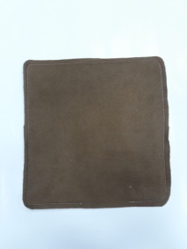 | Швейная машинка, ткань
12 | Выворачиваем подушку на лицевую сторону, наполняем синтепоном и зашиваем отверстие потайными стежками.  Приклеиваем стразы с помощью текстильного клея. | 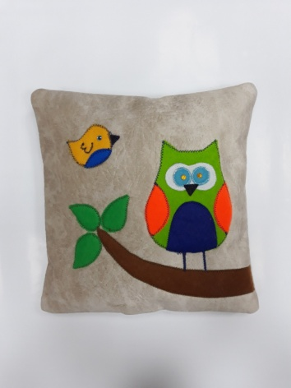 | Синтепон, ткань, игла, нити, ножницы, клей.

